宁夏育才中学2015～2016学年第二学期高二年级期末
化学试卷
(试卷满分100分，考试时间为100分钟) 命题人：
答题说明：
1.考生应把学校、考场、考号、姓名写在密封线以内，密封线以外的无效。
2.请用钢笔、中型笔或圆珠笔把答案写在答题卡的横线上,选择题涂在答题卡上。
第Ⅰ卷 选择题（共52分）
一 选择题（每小题只有一个选项符合题意，每小题2分，共60分）
1下列物质中既属于芳香化合物又属于醇的是( )
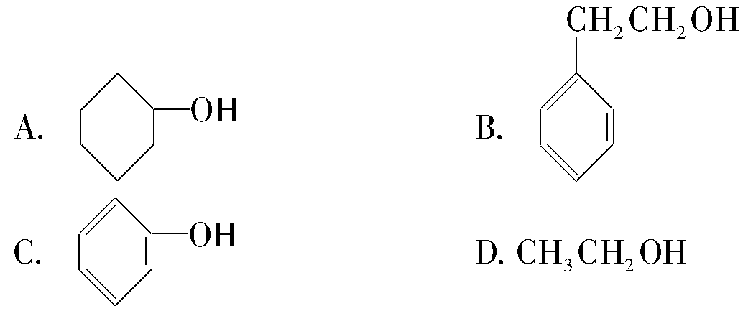
2 如图是一个核磁共振氢谱，请你观察图谱，分析其可能是下列物质中的 ( )
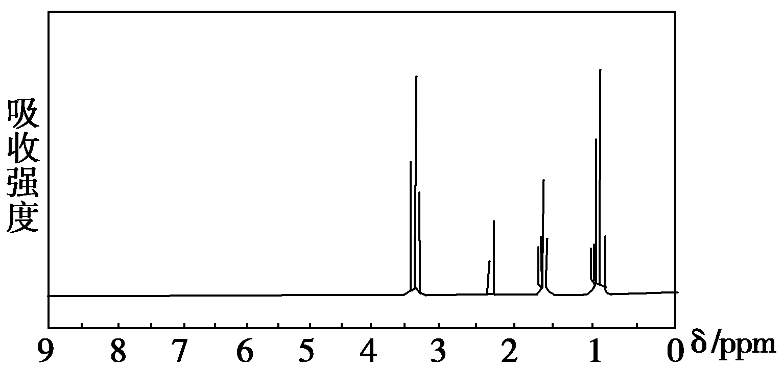
A．CH₃CH₂CH₂CH₃ B．(CH₃)₂CHCH₃
C．CH₃CH₂CH₂OH D．CH₃CH₂COOH

3 下列各烷烃进行取代反应后只能生成三种一氯代物的是（ ）

A. B.
CH₃—CH—CH₂—CH₂—CH₃

\

CH₃
CH₃—CH—CH₂—CH₃

CH₃

C D
CH₂CH₃
CH₃—CH₂—CH—CH₃

CH₃—CH—CH₂—CH—CH₃

中华资源库 ziyuanku.comCH₃
CH₃

4 某有机物12 g完全燃烧只生成CO₂和H₂O，燃烧产物依次通过浓硫酸、碱石灰，结果浓硫酸增重14.4 g，碱石灰增重26.4 g。则该有机物分子式为 ( )
A．C₄H₁₀ B．C₂ H₆ O C．C₃ H₈ O D．C₂ H₄ O₂

5 燃烧等质量的下列烃，生成CO₂最多的是 ( )

A. CH₄ B.C₆H₆ C.C₂H₆ D. C₃H₆

6 下列反应不属于取代反应的是
A．由苯制取硝基苯 B．用乙酸和乙醇制备乙酸乙酯
C．由乙醇和氢溴酸的反应 D．由乙醇制乙烯
7 下列物质或溶液不能与乙醇反应的是( )
A．HBr B．CuO C．NaOH溶液 D．酸性KMnO₄溶液
8 某烃与氢气发生反应后能生成(CH₃)₂CHCH₂CH₃，则该烃不可能是（ ）
A．2－甲基－2－丁烯 B．3－甲基－1－丁烯
C．2，3－二甲基－1－丁烯 D．2－甲基－1，3－丁二烯
9下列有机化合物有顺反异构体的是（ ）
A．CH₂=CHCl B．CH₃-C≡C-CH₃ C．CH₃CH=CH₂ D．CH₃CH=CHCH₃
10 由2-氯丙烷制取1，2-丙二醇时，需要经过下列哪几步反应( )
A. 加成→消去→取代 B.消去→加成→取代
C.取代→消去→加成 D.取代→加成→消去
11 对乙醇在各种反应中应断裂的键说明不正确的是( )
A. 和金属钠作用时，键①断裂
H—C—C—O—H
H
H
H
H
①
②
③
④
⑤
B. 和浓硫酸共热至170 ℃时，键②和⑤断裂
C. 和HBr共热时，键④断裂
D. 在铜催化下和氧气反应时，键①和③断裂
12下列化合物中，既能发生消去反应生成烯烃，又能发生水解反应的是（ ）
A．CH₃Cl B． 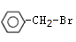 C 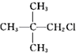 D． 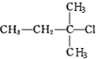
13 分子式为C₆H₁₂O₂且可以与碳酸氢钠溶液反应的有机化合物(不考虑立体异构)有( )
A．5种 B．6种 C．7种 D．8种
www.ziyuanku.com14 联苯 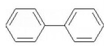 的一氯代物有（ ）
A．3种 B．4种 C．5种 D．6种
15 除去下列物质中所含少量杂质(括号内为杂质)，所选用的试剂和分离方法能达到实验目的的是（ ）
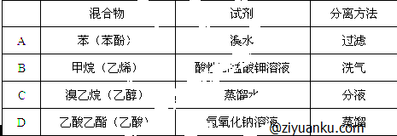
16 某气态烃1mol跟2mol氯化氢加成，其产物又可被8mol氯气完全取代，该烃可能是 ( )
A．丙烯 B．丙炔 C．2-戊炔 D． 1，3-丁二烯
17 能够鉴定氯乙烷中氯元素的存在的操作是 （ ）
A．在氯乙烷中直接加入AgNO₃溶液
B．加蒸馏水，充分搅拌后，加入AgNO₃溶液
C．加入NaOH溶液，加热后加入稀硝酸酸化，然后加入AgNO₃溶液
D．加入NaOH的乙醇溶液，加热后加入AgNO₃溶液

18 漆酚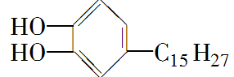是漆的主要成分。下列说法中不属漆酚性质的是( )
A．可以与H₂发生加成反应 B．可以使高锰酸钾酸性溶液褪色
C．可以与碳酸钠溶液反应放出二氧化碳 D．可以与FeCl3溶液有显色反应
19 相同浓度下列物质碱性最强的（ ）
A 醋酸钠 B 碳酸钠 C 碳酸氢钠 D 苯酚钠
20 下列有机物分子中，所有原子一定在同一平面内的是
ziyuanku.com
21 皮肤上若沾有少量苯酚，正确的处理方法是( )
A．用70℃热水洗 B．用酒精洗
C．用稀NaOH溶液洗 D．不必冲洗
22下列说法中正确的是( )
A．凡能起银镜反应的物质一定是醛
B．乙醛能发生银镜反应，表明了醛具有氧化性
中华资源库C．在加热和有催化剂的条件下，醇都能被空气中的O₂所氧化，生成对应的醛
D．福尔马林是35%～40%的甲醛的水溶液，可用于浸制生物标本
23 用一种试剂就能鉴别出乙醛、乙酸、乙醇、甲酸，此试剂是( )
A．银氨溶液 B．新制的Cu(OH)₂悬浊液
C．溴水 D．碳酸钠溶液
24下列是有机合成的三个步骤：①对不同的合成路线进行优选；②由目标分子逆推原料分子并设计合成路线；③观察目标分子的结构。正确的顺序是（ ）
A．①②③ B．③②① C．②③① D．②①③
25 已知β紫罗兰酮的结构简式是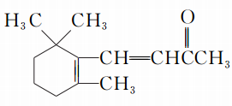，关于该有机物的说法正确的是( )
A．其分子式为C₁₃H₁₈O B．能使溴的四氯化碳溶液、酸性高锰酸钾溶液褪色
C．属于芳香族化合物 D．能发生加成反应、取代反应、水解反应
来源：ziyuanku.com26 A、B、C三种醇同足量的金属钠完全反应，在相同的条件下产生相同体积的氢气，消耗这三种醇的物质的量之比为3：6：2，则A、B、C三种醇分子里羟基数之比为（ ）
A．3：2：1 B．2：6：3 C．3：1：2 D．2：1：3
第Ⅱ卷(非选择题，共48分)
31（每空2分 共8分） 分子式为C₂H₄O₂的结构可能有两种，
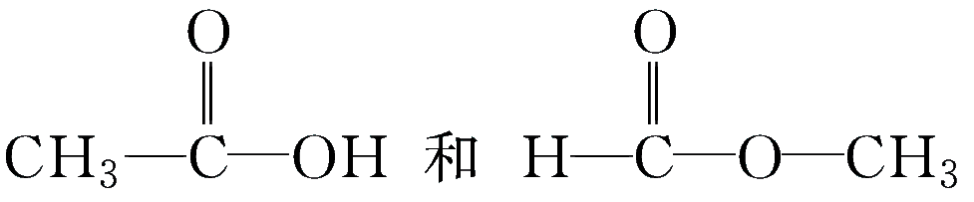
中华资源库 ziyuanku.com

(1)若为 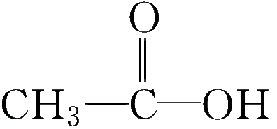，则红外光谱中应该有________个振动吸收；核磁共振氢谱中应有____________个峰。
(2)若为 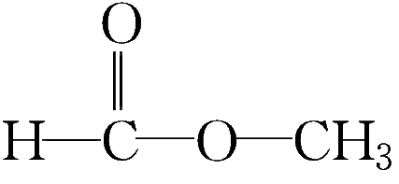，则红外光谱中有________个振动吸收；核磁共振氢谱中应有__________个峰。
32 （每空2分 共14分） 二乙酸一1,4一环己二醇酯是一种重要的化工原料，它可通过下列路线合成：
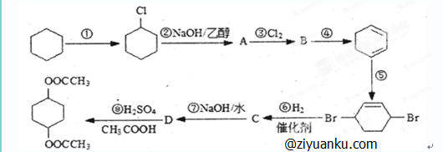（1）已知反应①的反应物是环己烷与氯气，则该反应的反应条件主要
为 。
（2）反应②的反应类型是 。反应⑤的反应类型是
反应⑧的反应类型是
（3）有机物B的结构简式是 。C的结构简式是 。
（4）反应⑧的化学方程式为 。
33(每空2分 共18分) A～G都是有机化合物，它们的转化关系如下：
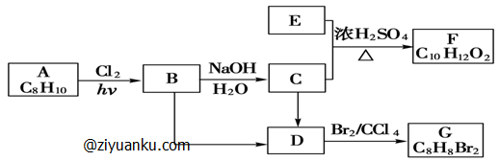
请回答下列问题：
(1) 已知E的蒸气与氢气的相对密度为30，则E的分子式为________。
(2) A为只有一个取代基的芳香烃，B中含有一个甲基。
由B生成C的化学方程为___ _____；
(3) 由B生成D的反应条件 由C生成D的反应条件
（4）由D发生加聚反应的化学方程式
(5) F存在于枙子香油中。其结构简式为____ ____；
(6) A的一氯代物有 种

（7）A的芳香类同分异构体有如下几种，其中苯环上的一氯代物只有2种的是 ( )
（8）在G的同分异构体中，苯环上一硝化产物只有一种且其中核磁共振氢谱有两组峰，且峰面积比为1 ∶1的是________。结构简式)。

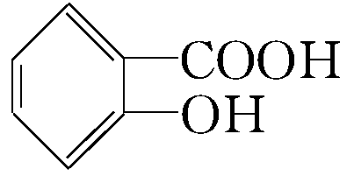
34（每空2分 共8分）水杨酸是合成阿司匹林的重要原料。水杨酸的学名邻羟基苯甲酸，结构简式为 ，请回答下列问题：

(1)请写出水杨酸中具有的官能团名称________；
www.ziyuanku.com(2) 能够区分水杨酸和苯酚的试剂_____ ___；
A 浓溴水 B 氢氧化钠溶液 C 氯化铁溶液 D碳酸氢钠溶液
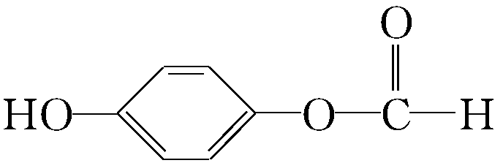
(3)水杨酸的另一种同分异构体的结构简式为

1 mol该有机物在适宜条件下与氢氧化钠经过一系列反应，最多能消耗氢氧化钠的物质的量为(填序号)________；
A．1 mol B．2 mol C．3 mol D．4 mol
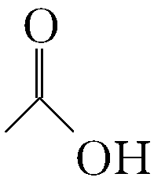
(4)已知有机物CH₃COOH可以表示为： ，在一定条件下，水杨酸与乙酸酐

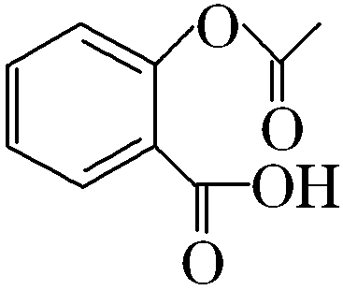
可合成阿司匹林，阿司匹林可表示为： ，则阿司匹林分子式为________；
2015～2016学年宁夏育才中学第二学期高二年级期末
化学试题参考答案
一 选择题
BCDCB DCCDB CDDAC DCCBD BDBBB D
31 （每空2分 共8分） (1)4 2 (2)3 2
32（每空2分 共14分）（1）光照 （2）消去反应 加成反应 酯化反应（取代反应）
（3） 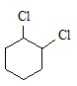 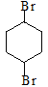
（4）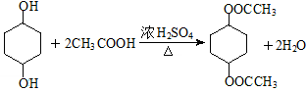
33 （每空2分 共18分）
(1)C₂H₄O₂ (2) 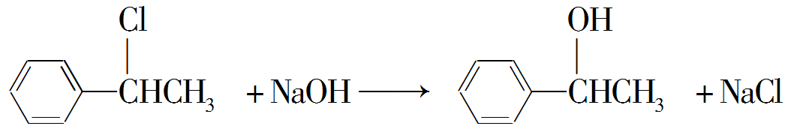
(3)NaOH/醇，加热 浓H₂SO₄，加热
(4) 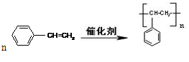
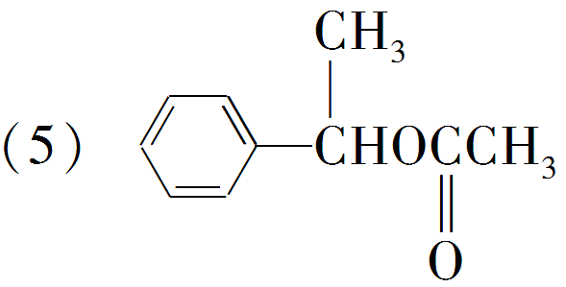

(6 ) 5 (7) A
(8) 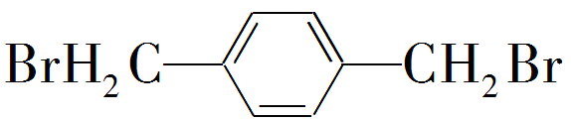

34 （每空2分 共8分）
(1)羟基(酚羟基)、羧基 (2) D
(3)C (4)C₉H₈O₄

